SCENARIUSZ LEKCJI OTWARTEJ

Prowadzący: Alicja Borchert
Przedmiot: historia
Klasa: V

Czas: 45 min.

Temat: Na dworach rycerzy i monarchów.

Cele ogólne:
- ćwiczenie umiejętności czytania ze zrozumieniem;
- grupowanie informacji;
- wyciąganie wniosków i argumentowanie;
- myślenie przyczynowo-skutkowe;
- analizowanie faktów;
- aktywne słuchanie;
- selekcja informacji.

Cele szczegółowe:
- rozumie rolę i znaczenie dworów monarszych i zamków rycerskich;
- wymienia elementy obronne zamku;
- wymienia urządzenia i machiny oblężnicze;
- opowiada, jak można było zostać rycerzem;
- wymienia cechy średniowiecznego rycerza;
- wymienia zasady kodeksu rycerskiego;
- wymienia elementy uzbrojenia rycerzy;
- opisuje ceremonię pasowania na rycerza;
- rozumie, w jakim celu organizowano turnieje rycerskie;
- wymienia elementy herbu;
- wie, kim był Zawisza Czarny h. Sulima i skąd wzięło się powiedzenie polegać na kimś jak na Zawiszy.

Metody pracy:
- drama;
- element wykładu;
- rozmowa nauczająca;
- praca pod kierunkiem nauczyciela.

Środki dydaktyczne:
- ilustracje z obrazem Jana Matejki pt. Bitwa pod Grunwaldem (zaczerpnięte z Internetu: http://pl.wikipedia.org/wiki/Jan_Matejko);
- ilustracje przedstawiające machiny i urządzenia oblężnicze (zaczerpnięte z Internetu: http://www.wojsko18-39.internetdsl.pl/machiny/galeria.html);
- ilustracje przedstawiające rycerzy (ilustracje zaczerpnięte z książki pt. Multimedialna historia Polski oraz z zeszytów pt. Władcy Polski – dodatek do Rzeczpospolitej);
- plansza z zamkiem i rycerzem;
- materiały pomocnicze z Historia i społeczeństwo. Efektywne lekcje – kształcenie umiejętności (klasy IV-VI, wyd. Twoje lekcje);
- nagrania video – filmy pt. Joanna D’Arc (scena oblężenia zamku), Turniej. Widowisko historyczne (tańce i turniej);
- materiał z przebiegiem pasowania na rycerza - opracowany na podstawie tekstu źródłowego;
- odpowiednie stroje, korona, miecze potrzebne do dramy ukazującej pasowanie na rycerza;
- podręcznik do klasy V sp.

CZĘŚĆ PORZĄDKOWO-ORGANIZACYJNA 5 min.

1. Powitanie uczniów.
2. Sprawdzenie obecności.
3. Rekapitulacja wtórna.
- Proszę przypomnieć, ile stanów istniało w Polsce za panowania Kazimierza Wielkiego.
- Czym zajmowali się duchowni? Czym mieszczanie? Co było głównym zajęciem chłopów?
4. Ogniwo łączące.
- Kto tworzył czwarty stan?
- Co było głównym zajęciem rycerstwa?

Na dzisiejszej lekcji poznacie obyczaje, obowiązki i rozrywki rycerzy.

5. Podyktowanie tematu lekcji.

OPRACOWANIE NOWEGO MATERIAŁU

Uwaga!!! Nauczyciel dyktuje notatkę stopniowo, po omówieniu kolejnych problemów.

CZYNNOŚCI UCZNIA I NAUCZYCIELA | METODA,uwagi | CZAS
- Nauczyciel: Rycerstwo średniowieczne powstało z dawnej przybocznej drużyny książęcej (z wojów, drużynników), która we wczesnym średniowieczu broniła księcia, grodu, w którym mieszkał, ale przede wszystkim kraju.  W Europie Zachodniej rycerstwo powstało już na przełomie V/VI wieku, natomiast w Polsce kilka wieków później.  W którym wieku powstała Polska? Z jakim wydarzeniem należy łączyć jej powstanie?  - Nauczyciel: Ośrodkiem władzy i życia kulturalnego w państwie był dwór monarszy. Ponieważ zamek władcy pełnił funkcję nie tylko mieszkalną, lecz również obronną, budowano go z kamienia lub z cegły. Dlaczego nie budowano ich z drewna jak wcześniej grody?  Gdzie najczęściej budowano zamki? Dlaczego?  - Nauczyciel: Przyjrzyjcie się ilustracji, na której przedstawiony jest zamek i postarajcie się wymienić jak najwięcej elementów obronnych zamku.  - Nauczyciel: Każdy rząd otrzyma inny materiał. W otrzymanym tekście proszę znaleźć odpowiedzi na pytania umieszczone pod tekstem. Możecie pracować w parach w obrębie ławki. Macie na to 4 min.  Wszyscy kończą pracę. Podczas opracowania danego zagadnienia uczniowie z każdego rzędu będą uzupełniali odpowiednimi informacjami puste miejsca na tablicy.  - Nauczyciel: Za chwilę wasi koledzy przedstawią przebieg pasowania na rycerza.  - Nauczyciel: Za chwilę obejrzycie fragment filmu pt. Joanna D’Arc. Przyjrzyjcie się ilustracjom przedstawiającym machiny i urządzenia oblężnicze. Przy ilustracjach, przedstawiających urządzenia, które ujrzycie na filmie, lekko postawcie ołówkiem plusik.  Które z urządzeń pojawiły się na filmie? Jaką jeszcze broń dostrzegliście?  - Nauczyciel: Za chwilę obejrzycie fragment filmu pt. Turniej. Widowisko historyczne. Obejrzyjcie, jak dawniej tańczono i jak walczono na kopie podczas turnieju rycerskiego.  Zapewne zauważyliście, że rycerz nie zawsze chodził w zbroi. Zbroje również miał różne – na wojnę wkładał mniej wartościową, natomiast na turniej najdroższą. Bogaci rycerze zamawiali również zbroję dla swych koni, aby chronić swych towarzyszy niedoli.  - Nauczyciel: Najsławniejszym polskim rycerzem, znanym również w Europie Zachodniej, był Zawisza Czarny z Grabowa (Garbowa). Przez długi czas był polskim dyplomatą na dworze węgierskim u Zygmunta Luksemburskiego, jednak kiedy dowiedział się o zbliżającej się wojnie z krzyżakami, powrócił do Polski.  Jan Matejko namalował tę postać na obrazie pt. Bitwa pod Grunwaldem.  Po wojnie mężnie walczył z Turkami, pomagając oddziałom chrześcijańskim walczyć z muzułmanami. W 1428 r. w miejscowości Gołubiec (Gołąbiec) został przez Turków pojmany i wkrótce zamordowany.  Zygmunt Luksemburski wysłał po niego łódź, jednak ten nie chciał opuszczać swych rycerzy. Stąd wzięło się powiedzenie Polegać na kimś jak na Zawiszy.  Zawisza Czarny posiadał herb Sulima. Tarcza herbowa podzielona jest poziomo na dwa pola. W górnym – złotym - widnieje pół czarnego orła z rozpostartymi skrzydłami, zaś w dolnym – czerwonym - są trzy kamienie. Orzeł i kamienie stanowią godło tego herbu. Tarcza otoczona jest labrami. Nad tarczą znajduje się hełm heraldyczny, na którym osadzona jest korona (polska, bo składa się z 5 elementów). Nad koroną widnieje klejnot herbowy, który w przypadku tego herbu jest powtórzeniem części godła.  - Nauczyciel: Powróćmy jeszcze na chwilę do Zawiszy Czarnego. Był on wzorem rycerza. Jakimi zasadami się kierował, czego lub kogo bronił? | element  wykładu  rozmowa nauczająca  praca pod kierunkiem n.  (ilustracja i plansza z zamkiem)  praca pod kierunkiem n.  (materiały pomocnicze dla 3 rzędów)  (ilustracje pasowania, turnieju i rycerza)  drama  praca pod kierunkiem n.  (obejrzenie fragm. filmu)  rozmowa nauczająca  (obejrzenie fragm. filmu)  (ilustracje rycerzy)  element wykładu  (ilustracje z obrazem i herbem Sulima)  rozmowa nauczająca | 2 min.  3 min.  4 min.  3 min.  4 min.  6 min.  8 min.  3 min.  4 min.

PODSUMOWANIE 3 min.

1. Rekapitulacja pierwotna. [w formie pytań i odpowiedzi]

2. Praca w domu.
Wymień zasady kodeksu rycerskiego (przynajmniej 5).

3. Ocena aktywności uczniów.

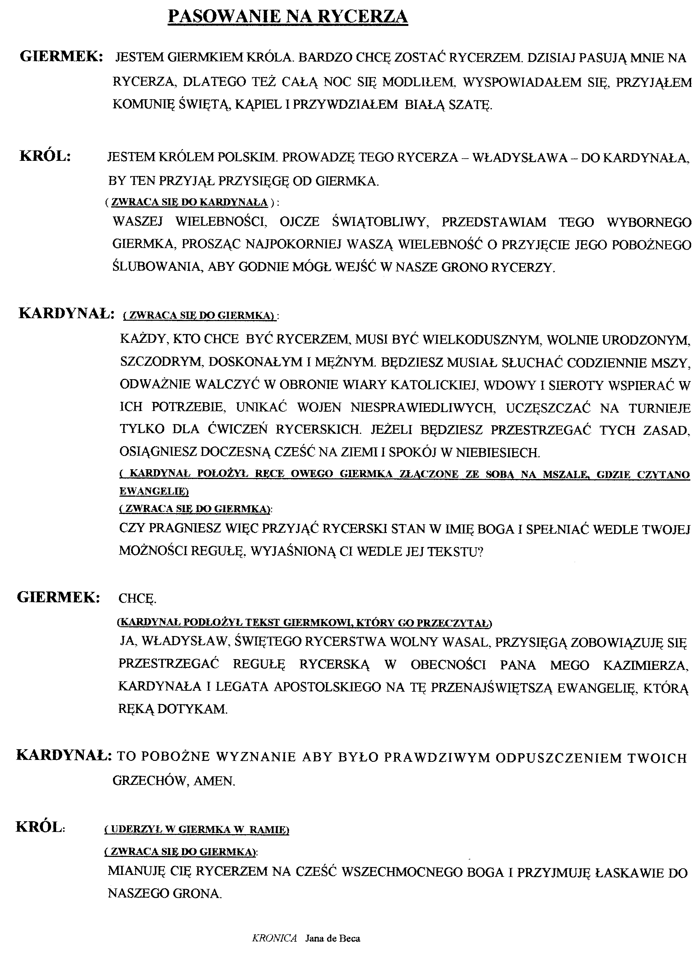
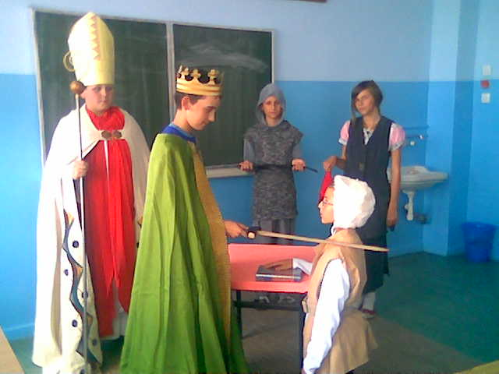
RZĄD I - Przeczytajcie uważnie tekst. Na jego podstawie podpiszcie na ilustracji elementy uzbrojenia rycerza oraz przygotujcie ustnie odpowiedzi na pytania.
…………………………………………………………………………………………………... 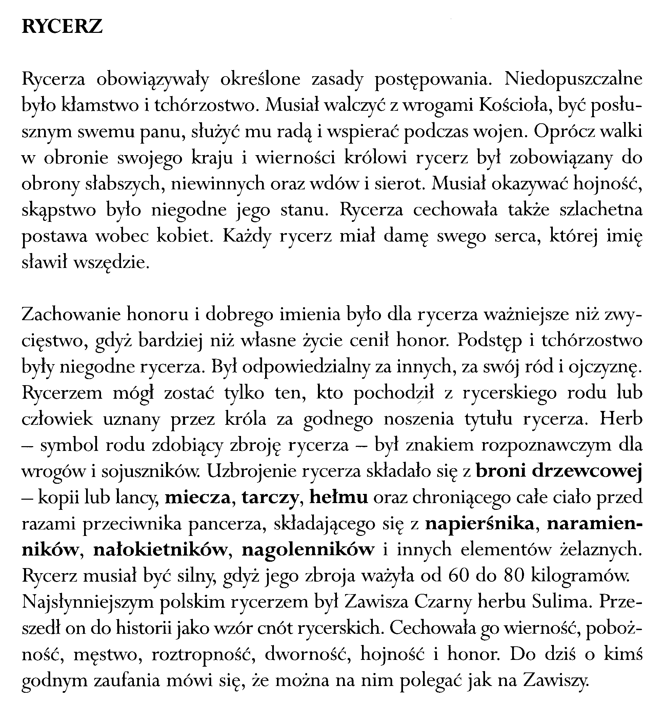
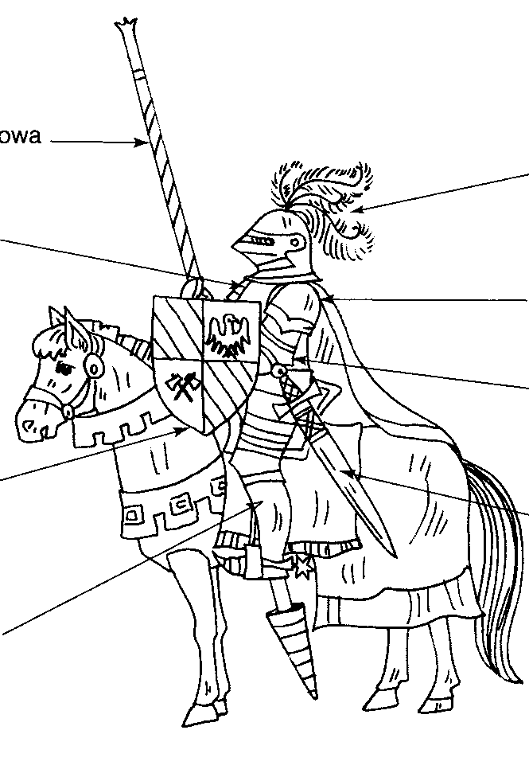
1. Jakimi cechami powinien wyróżniać się rycerz?
2. Jakie obowiązki miał rycerz?

RZĄD II - Przeczytajcie uważnie tekst. Na jego podstawie podpiszcie na ilustracji osoby biorące udział w pasowaniu na rycerza oraz przygotujcie ustnie odpowiedzi na pytania.
…………………………………………………………………………………………………
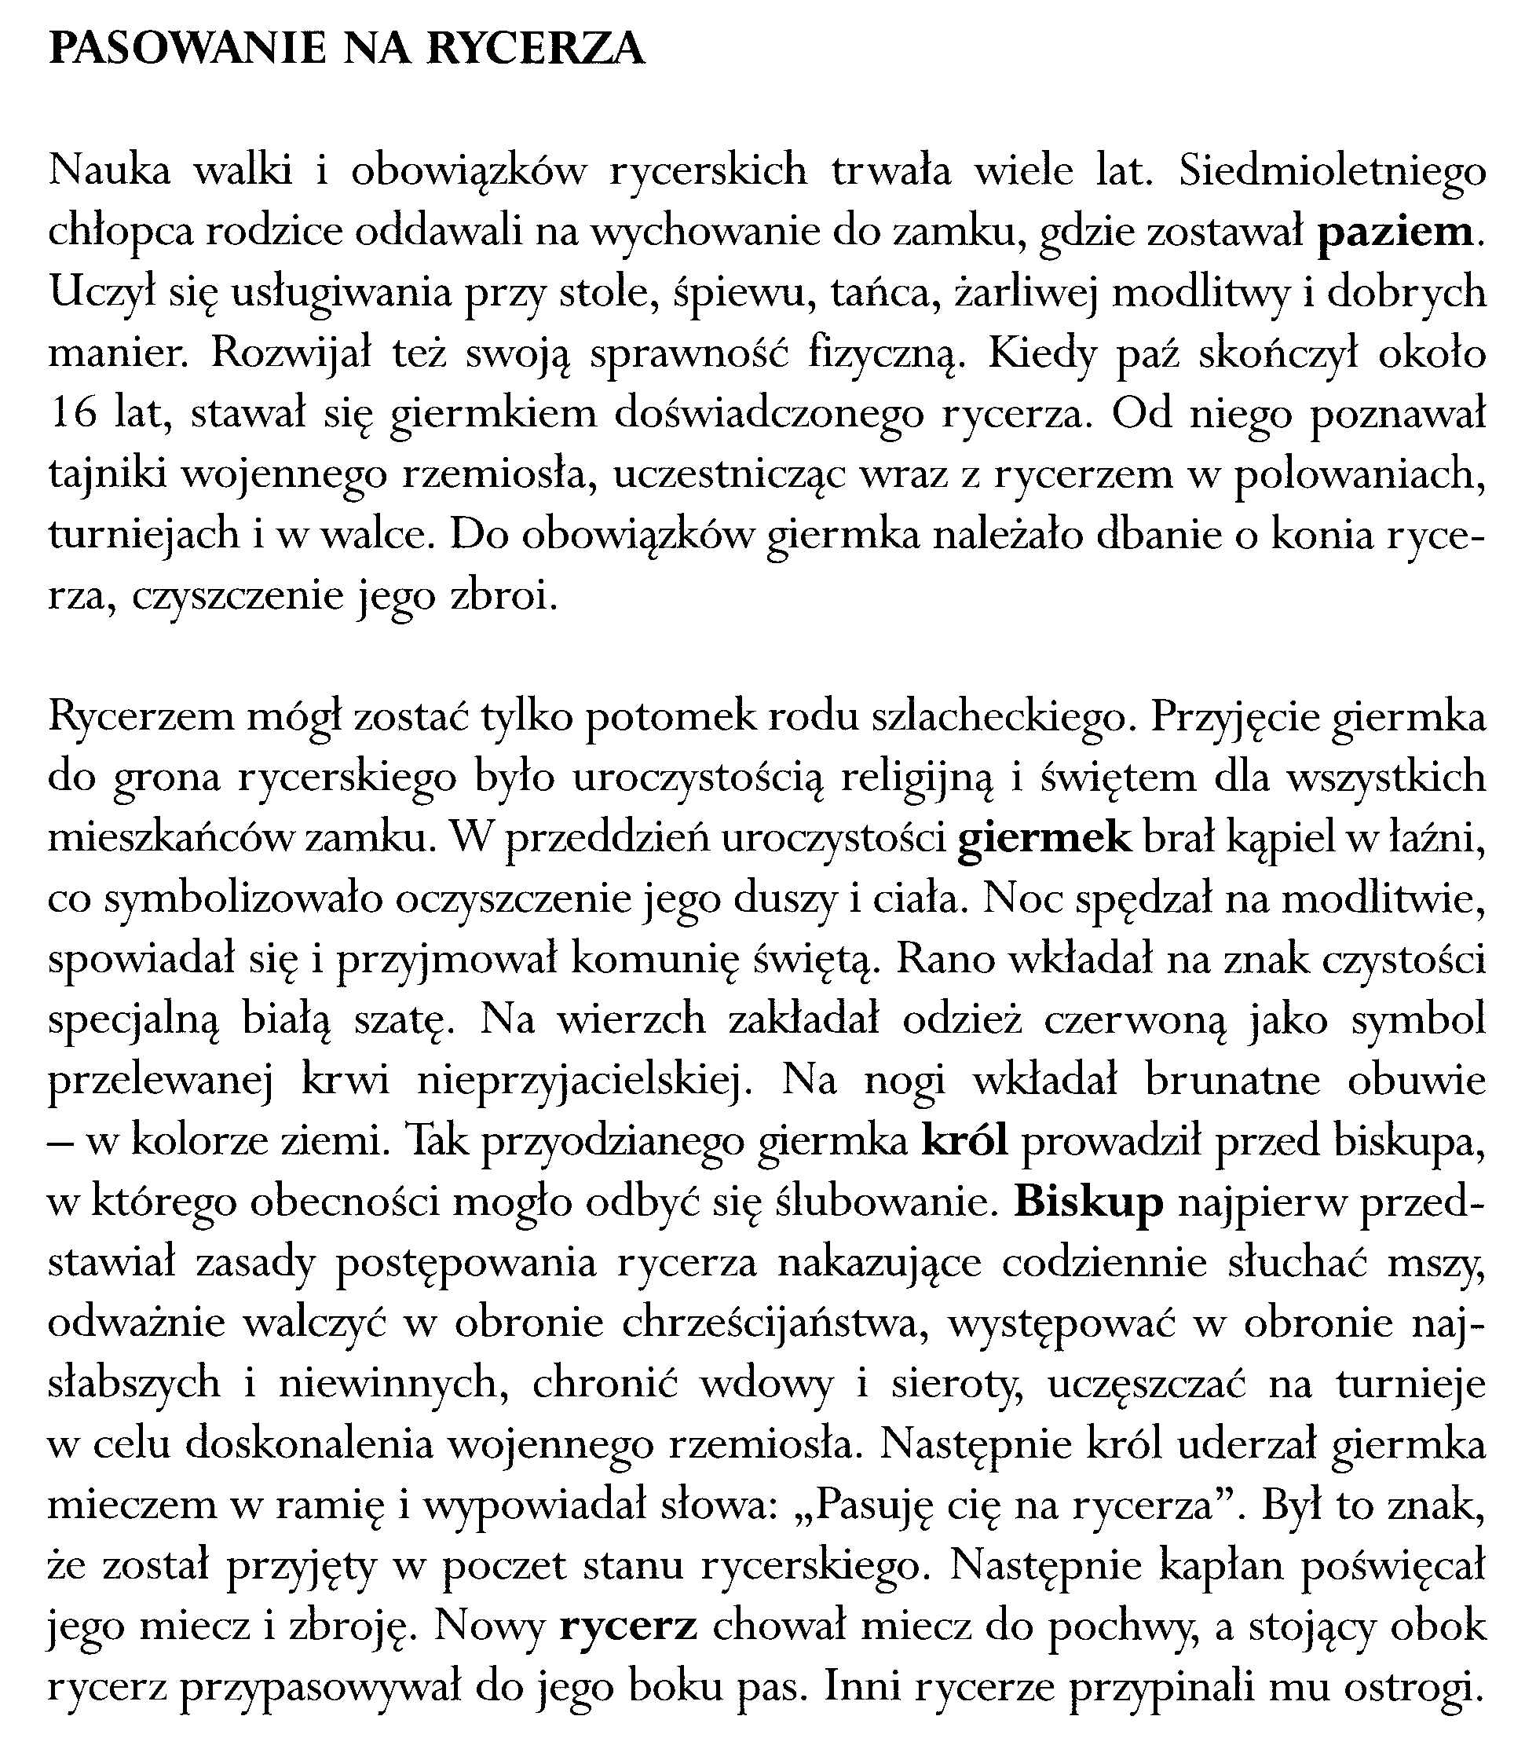

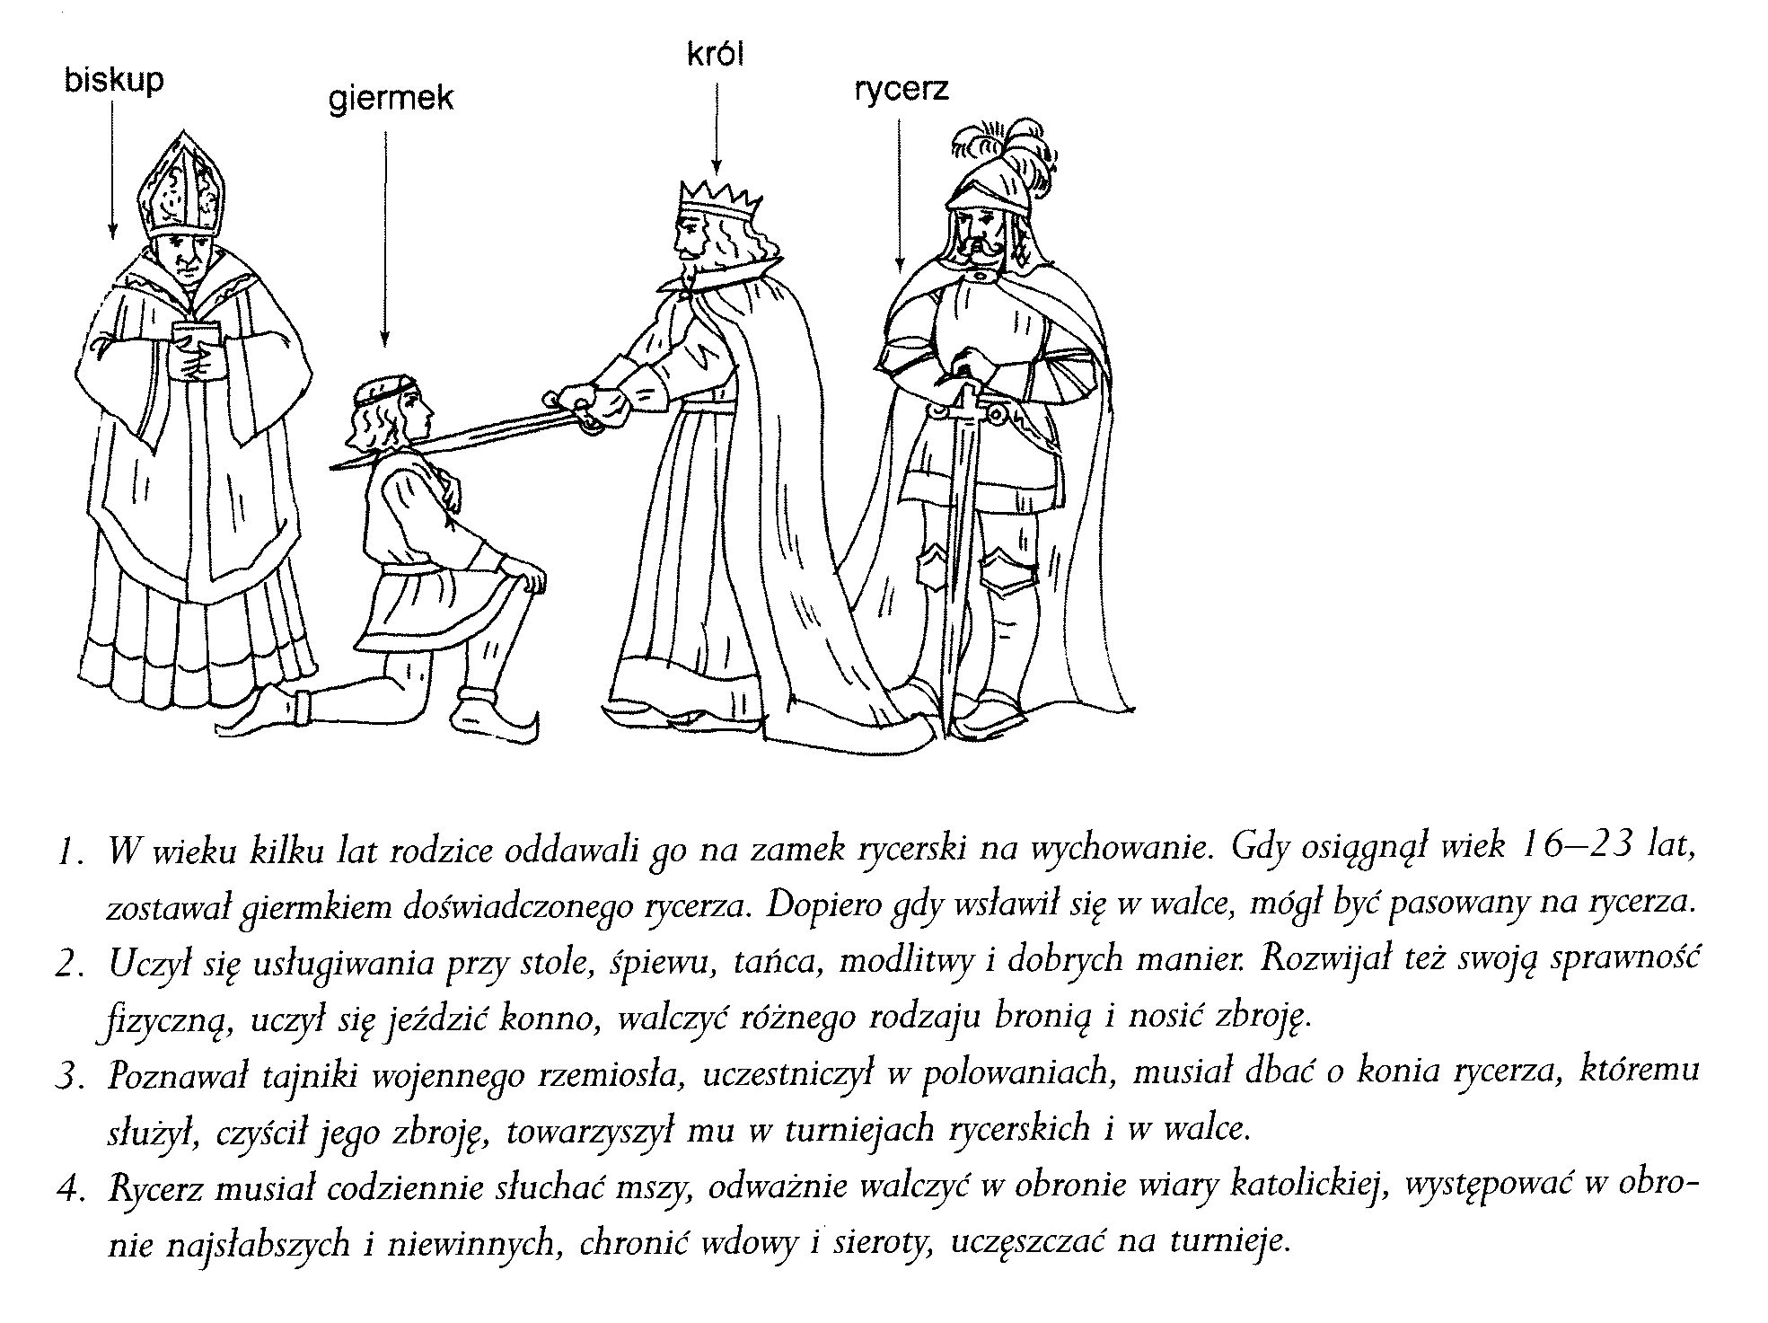
1. W jakim wieku młodzieniec rozpoczynał naukę, by zostać rycerzem?
2. Czego uczył się jako paź?
3. Jakie miał obowiązki, będąc giermkiem?
4. Jakich zasad musiał przestrzegać rycerz?

RZĄD III - Przeczytajcie uważnie tekst. Na jego podstawie podpiszcie na ilustracji osoby biorące udział w turnieju rycerskim oraz przygotujcie ustnie odpowiedzi na pytania.
…………………………………………………………………………………………………...
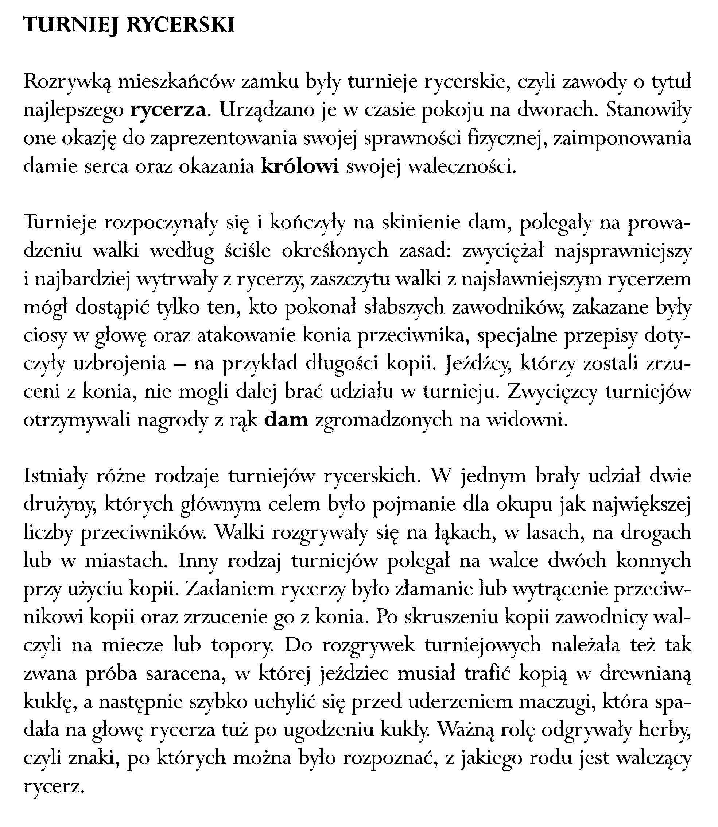

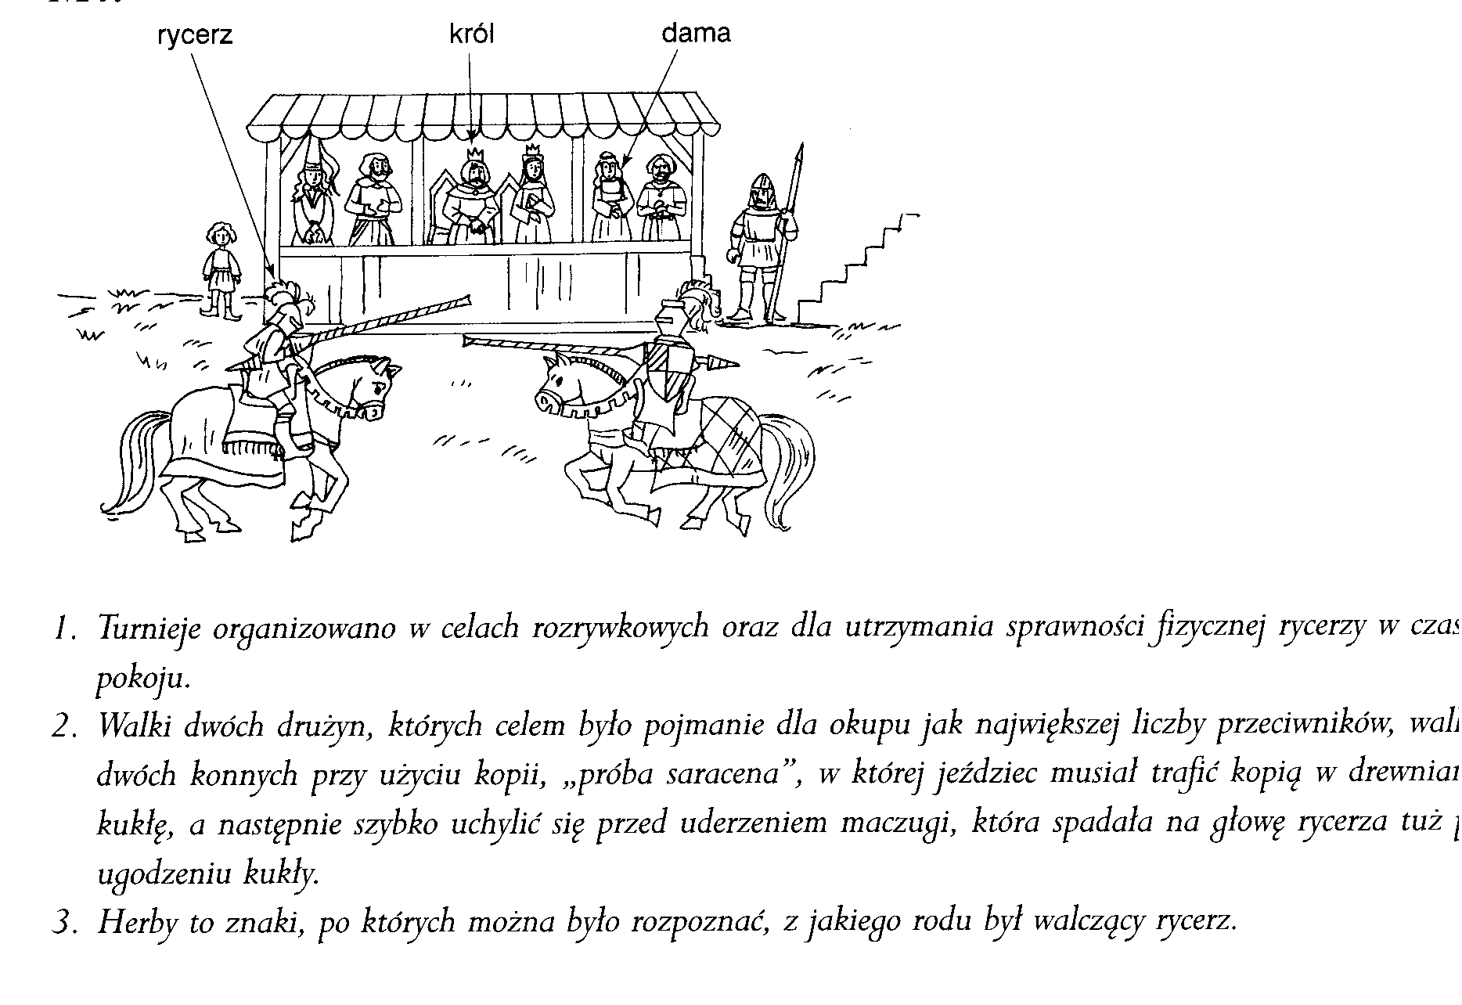
1. W jakim celu urządzano turnieje rycerskie?
2. Jakie rodzaje turniejów i rozgrywek rycerskich zostały wymienione w tekście?
3. Jakie zadanie spełniał herb rycerski?

